COLEGIO “MERCEDITAS DE SAN MARTÍN” de Ce.S.A.P. SAN JUAN

Educación Inicial
SALAS DE 4
ACTIVIDAD PARA TRABAJAR PRENSION FINA
FECHA: MARTES 18 DE JUNIO DE 2024
GUÍA PARA LA FAMILIA:
Queridas Familias en el día de hoy trabajaremos en una de las habilidades más importantes a desarrollar durante esta etapa que es la Psicomotricidad fina, es decir la coordinación óculo-manual, habilidad que necesitarán los alumnos para una buena aprehensión del lápiz y así llegar a una correcta escritura. Es por ello que seleccioné distintas actividades que deberán realizar en casa acompañados por un adulto guía.
ACTIVIDADES:
CALADO DE HOJAS
* Utilizaremos una hoja N° 5 de color a la cual se deberá calar con ranuras de 2 cm aproximadamente, además se cortarán tiras de goma eva de 2cm de ancho y 30 cm de largo. El alumno deberá enhebrar tiras hasta completar la ranura como indica la imagen.
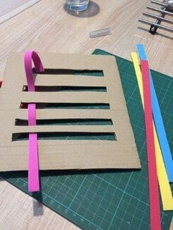

TRABAJO CON LINEAS: En una hoja de color negro dibujarán una línea con distintas formas utilizando un lápiz de color blanco o amarillo o una tiza blanca previamente mojada con agua para que el dibujo resalte en la hoja, luego deberán seguir el recorrido con porotos, una vez finalizado pegar los porotos con plástico la.
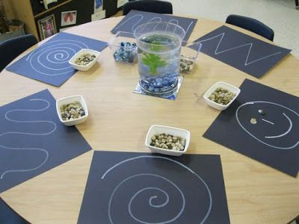

Rellenamos el camino con cuadrados.
Utilizaremos una hoja de color en donde realizaremos una línea con un recorrido sinuoso, luego con una tijera cortaremos tiras de 3 cm de ancho de cartulinas de distintos colores a las que luego cortaremos en cuadrados. Posteriormente pegaremos los cuadrados por ese camino hasta completarlo.
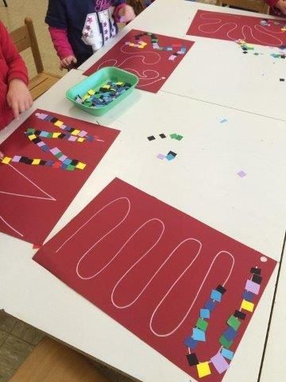
REGISTRO: LAS ACTIVIDADES REALIZADAS DEBERÀN PRESENTARSE A LA DOCENTE EL DIA 19 DE JUNIO UNA VEZ RETOMADA LA PRESENCIALIDAD.

Espero que se diviertan en familia!!!

